**Lista de Exercícios – família Join (inner, left e right ) – lista 02**

**Nome:__________________________________________________RA:______________**

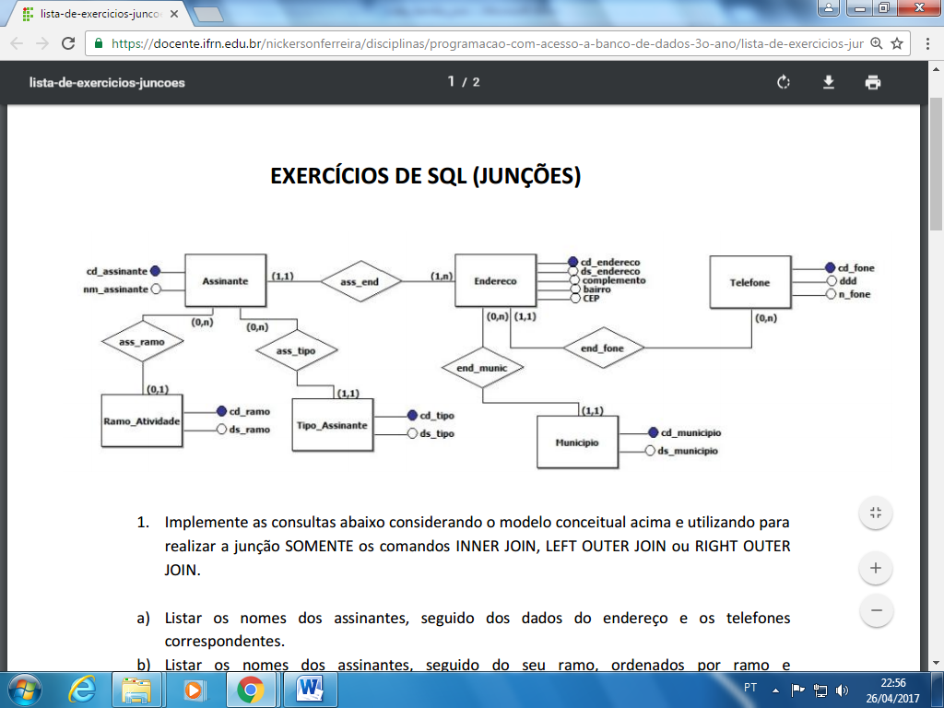

Implemente as consultas abaixo considerando o modelo conceitual acima e utilizando para realizar a junção SOMENTE os comandos INNER JOIN, LEFT OUTER JOIN ou RIGHT OUTER JOIN. a) Listar os nomes dos assinantes, seguido dos dados do endereço e os telefones correspondentes.

b) Listar os nomes dos assinantes, seguido do seu ramo, ordenados por ramo e posteriormente por nome.

c) Listar os assinantes do município de Pelotas que são do tipo residencial.

d) Listar os nomes dos assinantes que possuem mais de um telefone.

e) Listar os nomes dos assinantes seguido do número do telefone, tipo de assinante comercial, com endereço em Natal ou João Câmara.